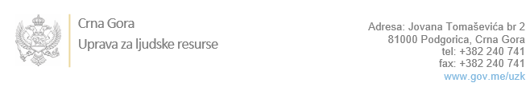

Br:

Podgorica, 08.maj 2023.godine

U skladu sa članom 47 Zakona o državnim službenicima i namještenicima ("Službeni list CG", br. 02/18, 34/19, 08/21 i 37/22), a na osnovu Izvještaja o provjeri kandidata od 08.05.2023. godine, Uprava za ljudske resurse utvrdila je

**LISTU ZA IZBOR KANDIDATA**

Po internom oglasu br. 02-100/23-1124/2, objavljenom dana 03.03.2023.godine, za potrebe **Stručne službe zaštitnika imovinsko-pravnih interesa**, za radna mjesta:

**1. Samostalni savjetnik I - Kancelarija Podgorica** - Izvršilaca: 3, na neodređeno vrijeme, VII1 nivo kvalifikacije obrazovanja, Pravni fakultet:

* **MINjA RADOVIĆ - ostvareni broj bodova 19.35**

**2. Samostalni/a savjetnik/ica I - Kancelarija Podgorica** - Izvršilaca: 1, na neodređeno vrijeme, VII1 nivo kvalifikacije obrazovanja, Fakultet iz oblasti društvenih nauka – pravo:

* **Nema kandidata koji ispunjavaju uslove oglasa**

**3. Referent/kinja - Kancelarija Podgorica** - Izvršilaca: 1, na neodređeno vrijeme, III ili IV1 nivo kvalifikacije obrazovanja:

* **Nema prijavljenih kandidata**

**4. Samostalni/a referent/kinja - Kancelarija Kotor** - Izvršilaca: 1, na neodređeno vrijeme, IV1 nivo kvalifikacije obrazovanja:

* **Nema prijavljenih kandidata**

Odluka o izboru kandidata donosi se u skladu sa članom 48 Zakona o državnim službenicima i namještenicima ("Službeni list CG", br. 02/18, 34/19, 08/21 i 37/22), i dostavlja Upravi za ljudske resurse najkasnije u roku od deset dana od dana prijema liste za izbor kandidata.

**Agron M. Camaj**

**DIREKTOR**

Dostavljeno:

- Stručnoj službi zaštitnika imovinsko-pravnih interesa

- a/a